巧用图标，让幼儿活动指导“形神兼备”

常州市金坛区华城实验幼儿园 陆国芳

【摘 要】3-6岁的幼儿正处于一个以具体形象思维为主逐步走向抽象逻辑思维过渡的发展阶段，认知水平的局限性使得大量的文字符号不易理解和接受大量的文字符号。图标是一种介于具体感知和抽象符号之间的思维元素。在幼儿活动中我们发现：图标具有直观、形象、生动、有趣等特点，符合幼儿的年龄特点和认识水平，容易引起幼儿注意，便于幼儿领会，利于幼儿记住。本文阐述了在幼儿园课程实施中生活活动、集中教学活动以及区域游戏中的运用图标的作用：单个图标、流程图标、组合图标、帮助幼儿区分游戏场地、帮助幼儿明确游戏规则、帮助幼儿自主选择协调游戏内容、利于促进幼儿丰富游戏内涵。在幼儿园课程中，图标的运用为教师提供了一种有效的教学策略 ，也是幼儿主动、创造性学习的工具。

【关键词】图标 生活活动 教学活动 区域游戏

【正文】

图标是一种介于具体感知和抽象符号之间的思维元素。在幼儿活动中我们发现：图标具有直观、形象、生动、有趣等特点，符合幼儿的年龄特点和认识水平，容易引起幼儿注意，便于幼儿领会，利于幼儿记住。于是我们在幼儿生活活动、集中教学活动以及区域游戏中的充分发挥图标的作用，引领幼儿开展一系列的活动，让形象直观的图标丰富活动的内涵，让幼儿活动产生“形神兼备”的效果。

一、直观图标——让幼儿生活秩序井然

幼儿的生活活动是什么？是指幼儿入园、进餐、喝水、盥洗、入厕、睡眠、离园等活动，是幼儿一日活动的重要组织部分。教师要根据幼儿的身心特点，建立合理的生活常规，逐渐培养幼儿生活自理、自立的良好的生活习惯。为了有效地指导幼儿生活活动，使其逐步养成良好的生活卫生习惯和行为习惯，培养自理能力，我们运用图标法，为幼儿创设情境，指导幼儿，收到了事半功倍的效果。

1、单个图标

我们将幼儿园生活活动内容设计成单一形象的图案，让幼儿明确做什么、怎样做。这类图标适用于小班。

例如，要小班幼儿能有序地喝水、洗手，是一件不易事，根据他们具体形象思维占优势的特点，我们在水桶前、水池边，贴上一排可爱的“小脚印”单个图标。幼儿很喜欢形象生活的小脚印，喝水、洗手时，总爱把自己的脚踩在“小脚印”上。这样，争先拥挤的现象没有了，幼儿逐步养成了自然有序的排队习惯。

又如，让小班幼儿整齐摆放椅子也是一件比较困难的事，针对这一情况，在幼儿摆放椅子的地方，我们用短直线单个图标来帮助幼儿确定椅子的位置。这样，幼儿能根据图标的提示，很快摆好椅子，减少了等待的时间。

2、流程图标

幼儿园生活活动有些内容往往包含几个步骤、并有一定先后程序。于是我们就用流程图将某一内容的全部过程反映在图标上，这就让幼儿知道先做什么、后做什么，每一步骤如何做。如，学习折叠衣服，单凭教师的示范讲解，幼儿还很难掌握，我们将折叠衣服的步骤以流程图的形式表现出来，贴在叠放衣服的地方，幼儿每天可边看图标边练习。幼儿很快就掌握了折叠衣服的方法，还养成了及时将衣服折叠整齐的良好习惯。

又如午餐后，常常有幼儿不是碗筷没放好，就是忘了漱口或擦脸，我们就在放碗、漱口处贴上组合图标，提醒幼儿用餐后先要放碗筷、再漱口、擦脸。通过流程图标的提醒，幼儿做事有条理了，自我管理能力也得到增强。

再如，午睡时，幼儿经常忘记铺被、脱衣的次序，我们就将这一过程绘成流程图，贴在午睡室中。幼儿进午睡室后看着图标，先铺被，后脱衣服，再叠放整齐，安静而有序。一段时间后，幼儿便自然而然形成了习惯。

3、组合图标

幼儿园有时候生活活动的内容较多，需要幼儿同时做几件事，我们就把所做的事情组合在一张图上，设计成组合图标，提醒幼儿什么时候该做哪几件事，以培养幼儿做事的条理性和自理能力。中、大班的值日生工作内容较多，幼儿往往不能一下子明白自己的职责，于是，我们就绘制了一张清晰的“值日生分工图”。图上标示着三位值日生的不同值日内容。做值日生时，幼儿只需看看图标就能明确什么时候该做什么，不用老师反复提醒。

在离园时，有些幼儿不是忘了放椅子，就是忘了拿自己的衣服，为帮助幼儿养成良好的做事习惯，我们在教室门口贴上了一幅“离园四件事”的组合图标——放玩具、摆椅子、整理学具柜、取衣服。要求幼儿离园前看一看、想一想：“四件事都做了吗？”以增强幼儿的任务意识，养成良好的行为习惯。

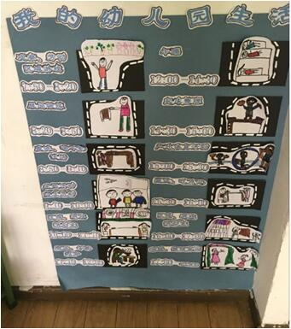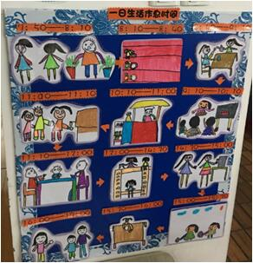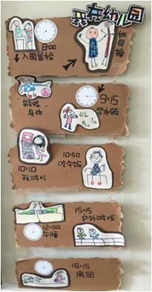

二、形象图标——让幼儿教学兴趣盎然

课程是实现教育目标和促进儿童发展的媒介。幼儿园的课程重视教育各因素之间的相互关系和联系。幼儿园教育活动主要是指以教师教学为主的集中活动，可相对划分为健康、语言、社会、科学、艺术等五个领域开展对应的教育活动。因每个领域不同活动的教学模式不同，因而图示法在教育教学活动中的运用也是不同的。下面，笔者就图示法在不同活动和不同环节中理解记忆、方法步骤、要求与规则三个方面的运用加以说明。

1、理解记忆。“儿歌”是幼儿最喜欢的活动内容之一。它形式短小、内容单一浅显、结构简单、韵律琅琅上口，形象易懂，便于幼儿接受。给小图标配上朗朗上口，简单易懂的儿歌，更有利于幼儿的小图标内容的有效掌握。通过听觉与视觉的配合，更好的促进幼儿良好生活习惯的养成。比如结合“折衣服”根据儿歌“上衣宝宝来做操，伸伸手，抱一抱，弯弯腰。裤子宝宝来做操，排两队，变一队，弯弯腰，衣服乐得哈哈笑”，图标与儿歌的有效结合，激发了幼儿的探索欲望。

在教唱新歌时，很多幼儿在记忆新歌新词上有一定的困难。如何帮助孩子理解歌词、有效识记歌词显得非常重要，为了解决幼儿记新歌词的问题，唤起孩子学习歌曲的热情，我就一改往常的音乐教学模式，尝试着配上与乐曲中歌词相应的“图片”图标来帮助幼儿记忆歌词。如：在歌曲《大鞋与小鞋》活动中，我们设计了大鞋与小鞋的图片来帮助孩子理解内容，为使孩子唱出小鞋的轻快，还画出了拍子孩子们通过观看形象生动的图片，很快理解了歌词并记住了歌词。

2、方法步骤。将图示法运用在一些含有幼儿操作性的活动中，如科学活动，以观察和实验探索为主，动手操作性强，因而幼儿经常会接触到用于科学观察和科学实验的工具，在实验中还需要了解、记录一些实验步骤和实验结果。这时，图标的适时介入具体地向幼儿展示操作步骤以及关键步骤，让幼儿知道先做什么、后做什么，以及每一步骤该如何做，褪去“说教”的乏味。

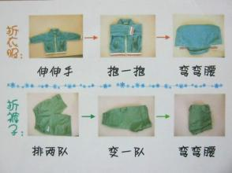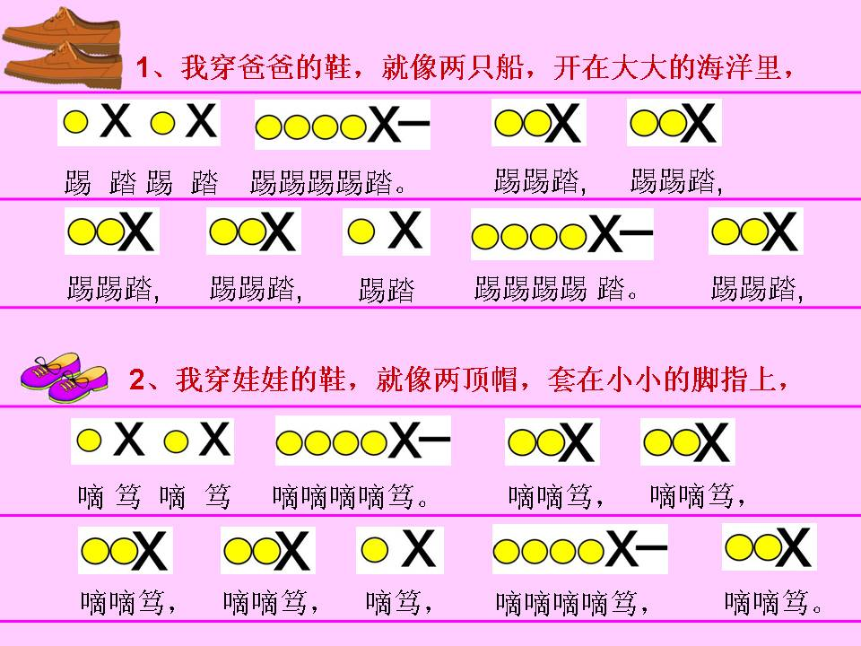

3、要求与规则。孩子们在进行快乐体操操节基本动作和变换队形的时候，有一定的难度，过度地练习反而会违背快乐学习的原则，我们大班组开展了“图示法在大班体操中的实践与运用”专题研究。研究如何科学、有效的将图示教学法融入体操教学中，由于我园大班共有七个班，我们共选择了三套风格各异的操节，即徒手做的《搏击操》和需手持器械完成的《花环操》、《红旗操》，在操节基本动作的新授以及队形变化中，始终将图示法教学为重点，引导幼儿更科学的学习体操基本动作，做到了细致有效的深入研究。在活动中，老师将需要变换的队形通过图示先让幼儿建立动作表象，让幼儿先有了一个直观形象的感知，再运用到实际的变换队形中来。图示必须非常精准，画出孩子往哪走，走到哪里的图示，让孩子在变换队形的时候更容易掌握，更准确地变换队形。

比如在练习前滚翻的时候，我们可以先给孩子们讲动物园小猴子滚翻玩耍时的情景，并让他们自己事先尝试练习，然后再让他们自己描述前滚翻的动作过程，教师再总结并引出口诀“蹲撑向前两脚蹬，屈臂低头再翻臀;屈膝抱腿团身紧，圆滑滚动成蹲撑。”让他们边唱口诀边练习。这时，再用图像标来再现情境，这样可以使运动动作更加直观形象，也符合学生思维发展的特点和掌握知识的规律，促使具体感知与抽象思维相结合，乐于接受、易于理解，增进学习的主动性和积极性。

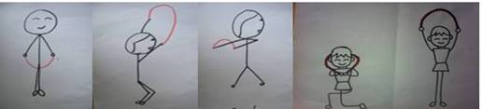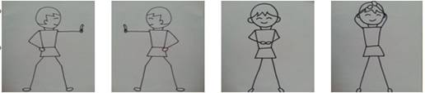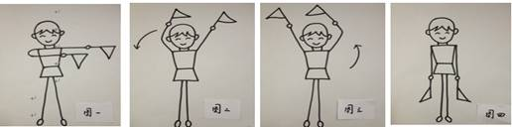

三、规则图标——让幼儿游戏神采焕然

课程强调有效的教和有效的学，儿童是在游戏中学习的，教育家“福禄贝尔”说过“游戏是儿童发展的最高阶段，一个能够痛快地，有着自动的决心、坚持的游戏、直到身体疲劳为止的儿童，必然会成为一个完全的人，有决心的人，能够为了增进自己和别人的幸福而自我牺牲的人。”这说明，游戏时孩子最喜爱的活动。对孩子而言，我们可以说：游戏既是生活，生活既时游戏。游戏时孩子的需要，是他们的基本活动，孩子，离不开游戏。游戏中图标的运用能帮助幼儿区分游戏的场地；引导幼儿自觉遵守游戏规则；幼儿按照图示提示摆放游戏材料；幼儿能自主协调游戏的内容，丰富游戏的内涵。

1、图标的运用能帮助幼儿区分游戏的场地

幼儿的思维方式是直观形象的。利用图标划分游戏场地，使幼儿更明确游戏的内容，有利于幼儿很快进入游戏的场地，较快地开展游戏。小、中班的“娃娃家”游戏可以由教师和幼儿共同设计“娃娃图标”，挂在“娃娃家”游戏区角中。小班年龄小，对娃娃家游戏兴趣大，我们在幼儿园二楼长廊上设置六个“娃娃家”，并用娃娃家图标的底色来区分，如红家、黄家、绿家、 蓝家等，这样就解决了幼儿在游戏过程中找不到自己的“家”，或进入别人的“家”所引发的矛盾冲突。中、大班幼儿思维方式由具体形象性向抽象逻辑性过渡，幼儿的能力逐步提高，有的游戏图标可以让幼儿参与设计；还有的游戏图标可采用“图加文”的方法，使大班幼儿的思维向更理性的抽象符号文字发展。

2、图标引导幼儿自觉遵守游戏规则

幼儿的游戏有很大的自主性，在幼儿想象情节的过程中常常会忘记大家制定的游戏规则，游戏过程有一定的随意性，常常影响游戏的情节开展，引发游戏的矛盾。将幼儿能看得懂的图标放在游戏环境中，能随时引导幼儿自觉遵守有些规则，顺利开展游戏。小班的“娃娃家”游戏中，在指定位置贴上图标，幼儿就知道一个家中只能有一个爸爸和一个妈妈。其他人来到“娃娃家”中只能扮演客人或家庭中的其他成员。小班建筑区中，在地上贴上鞋印，幼儿就知道只能进去的幼儿人数，一旦鞋子在鞋印上摆满，就不能再进入。

3、图标提示游戏材料摆放的位置

当幼儿整理游戏材料时，许多幼儿经常将游戏材料随意放置，显得凌乱而无序，以致下一次游戏开始的时候幼儿常常找不到自己所需的材料。在小班，具体形象的图标易于年龄小的幼儿理解。教师可将游戏材料用相机拍下实物照片，贴在玩具柜里，用以引导幼儿游戏材料摆放的具体地方，幼儿就可以自己正确地拿放游戏材料，从而潜移默化地培养幼儿的自主性和有序性习惯。在中班，教师可以画简单的图形表现玩具的特征表现玩具的特征，贴在玩具柜里，引导幼儿正确摆放游戏的材料。大班幼儿的思维能力和动手能力有了进一步的提高，可以让幼儿设计游戏材料的图标。

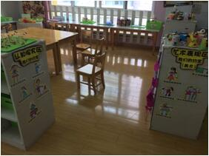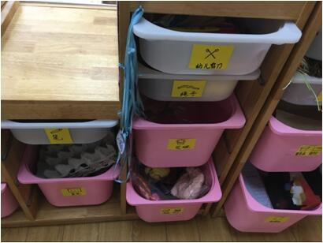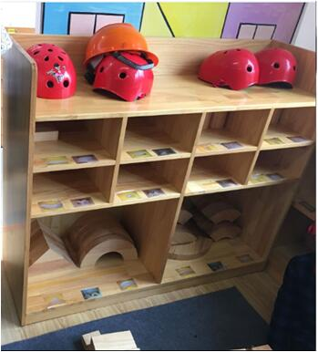

4、图标的运用能帮助幼儿自主协调游戏的内容

《幼儿园教育指导纲要》中，将幼儿的情感和态度放在了幼儿发展的首位，“尊重意愿、满足需求、培养兴趣”，凸显了“自主、自信”的主体精神。这样的价值取向有助于培养幼儿终生受益的良好品质。利用图标制作的“插牌游戏”恰恰满足了儿童自主选择所喜爱的游 戏的需要。 教师利用图标设计的“插牌游戏”，鼓励幼儿明确游戏内容，自主选择游戏活动。例如“餐厅”游戏，幼儿喜欢玩这个游戏，就可以将自己的进区牌插在游戏袋中。但是游戏的人数是有限制的，所以当游戏袋插满后，其他幼儿必须自主调整原先的想法，选择其他自己想玩的游戏，即将进去牌插在其他空的区角中。

5、图标的运用能帮助幼儿丰富游戏的内涵

在游戏中，幼儿游戏水平存在着很大的差异，这和幼儿的年龄、智力、社会经验和解决问题的能力有关。当游戏出现时，有的幼儿不仅会模仿游戏情节，还能创造性地想象情节的 发展，但是有的幼儿则需要别人的帮助，告诉他们游戏的玩法。小班幼儿在“小餐厅”游戏中，经常反复操作工具，重复炒菜的动作，这和小班幼儿年龄特点相符。经过一段时间后，教师引导幼儿有情节地开展游戏，提高幼儿的游戏水平。师幼展开讨论：“厨师在餐厅可以做什么？”然后将讨论的结果用图标画下来，启发幼儿：先买菜，再烧菜，最后洗碗。图标给幼儿提供了游戏情节发展的线索，从而促进了游戏的发展。中、大班幼儿的独立性、想象 力和创造能力不断提高，教师就鼓励幼儿自己设计游戏的玩法，用图标画下来介绍给同伴， 并经常更新。“医院”游戏中，幼儿用图标设计了许多医院游戏的内容，有照X 光检查身体，有躺在病床上挂水，有救护车救人，有配药的药剂师等；提示新“上班”的医生，在医院工作可以用救护车送病人入院，可以给病人用 X 光检查身体、开刀，可以给病人挂水。图标将一个人的主意与大家分享，成为全班的好创意，这大大激发了幼儿的创造性，使幼儿在游戏过程中不断想出新的游戏玩法，设计出新的游戏图标。 幼儿学会在游戏中运用图标意味着游戏者之间达成了共识和默契，这种共识和默契帮助幼儿全身心地投入、沉浸于游戏中，为自己创设的游戏秩序、情境所吸引，在这样的状态中 发展自己，而这种投入的境界是产生创造的最佳状态。快乐的活动将现实世界和虚拟世界融合起来，从而促进幼儿的情感交流、交往能力的不断提高和发展。

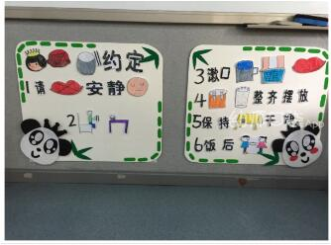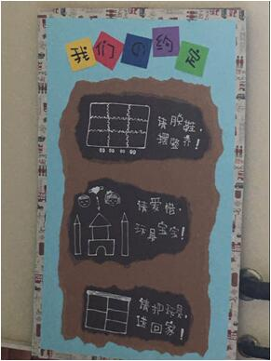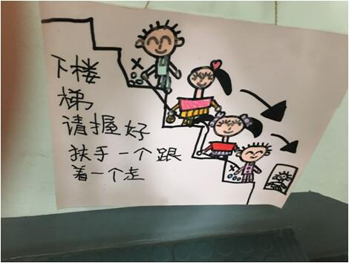

总之，图标法使幼儿明确知道什么时候该做什么、怎么做，图标的运用，创新了提高幼儿园课程效益的新路径，形成了独特的意形相融合的教育模式，借助图标，使得师幼间的互动更畅通和便捷，让教育策略更具针对性和有效性，教师在设计图标前，要分析活动，找到活动的重难点，有针对性地设计图标。要紧扣教学目标、教学活动的重难点来设计合适的图标，同时要兼顾幼儿的理解水平和不同领域的特点来设计，突出需要幼儿特别注意的问题，引起幼儿对难点的关注、加深幼儿对内容的理解，帮助幼儿顺利完成各项学习活动。

为孩子创设一个自然而美好的环境，摈弃“灌输式”的教育方式，让图标在孩子身边的环境中“自然”'地展现，与孩子“自然”地互动。

【参考文献】

[1]教育部基础教育司组织编写：《幼儿园教育指导纲要（试行）解读》，江苏教育出版社，2000.9

[2]北京未来婴幼儿教育研究中心编写：《环境教育.环境布置》，2004,10

[3]毛曙阳：关于游戏的哲学思考及其教育启示.学前教育研究， 2010，1. 2.

[4][利用图标探索幼儿园课程实施路径/章丽](http://www.baidu.com/link?url=OCX8YQ3k0GUVZPtmsAP_WBoi2S9dQUY5y_a56dvr1D4LT5oZ90kPjXIzNQHKIg7n" \t "_blank)  早期教育教科研版 ，2015，9